Bilan séance 1- Bases de l’Intelligence Artificielle (IA)

Avril 2021

Enseignement scientifique - PC

**Définitions :**

**- Algorithme :**

**- Intelligence artificielle :**

**- Apprentissage Machine :**

**- Modèle :**

**- Classifieur :**

**- Deep Learning :**

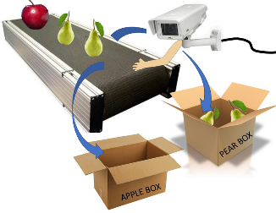**Méthodologie de l’apprentissage automatique :**

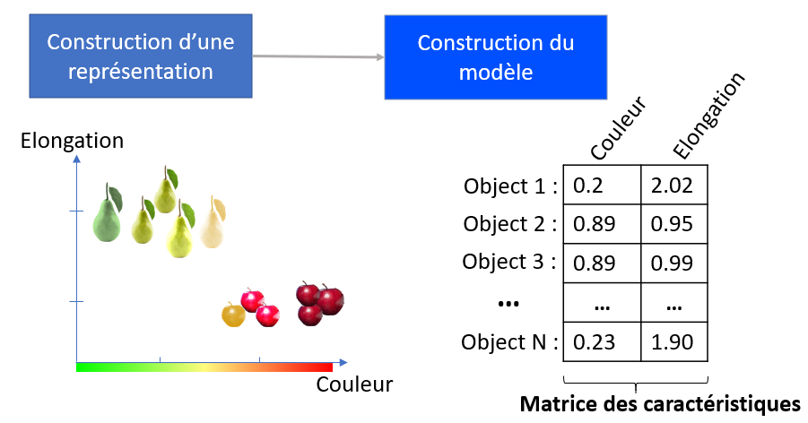

**Deux étapes :**

0.2

0.9

1

2

**Comment construire un modèle automatiquement ?**

* Un classifieur simple : K-plus proches voisins
* Classifieurs plus complexes : Réseaux de neurones, Arbres de décision, Support Vector Machine